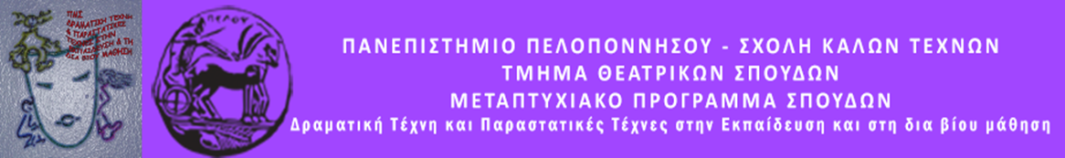
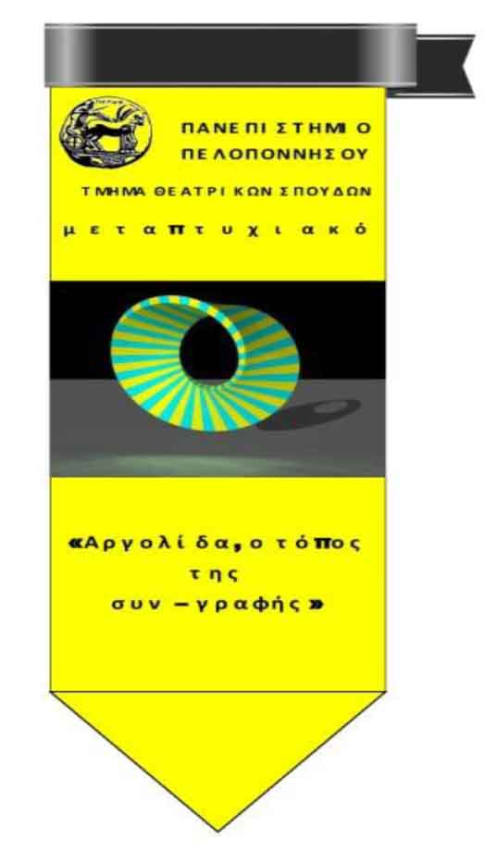
ΠΑΝΕΠΙΣΤΗΜΙΟ ΠΕΛΟΠΟΝΝΗΣΟΥ
ΣΧΟΛΗ ΚΑΛΩΝ ΤΕΧΝΩΝ
ΤΜΗΜΑ ΘΕΑΤΡΙΚΩΝ ΣΠΟΥΔΩΝ
Βασιλέως Κωνσταντίνου 21 & Τερζάκη
211 00 ΝΑΥΠΛΙΟ
Τηλ.:27520 96124, 129
fax: 27520 96128
Ιστοσελίδα: http://ts.uop.gr/tsdie
e-mail: tsdie@uop.gr
tmima_theatrikon_spoudon@uop.gr

Γιορτή της ποίησης «Ελεύθερη πτήση ποιητών», 21 Μαρτίου 2016, 20.00΄, στο Σύλλογο «Ο ΠΑΛΑΜΗΔΗΣ», Σταϊκοπούλου 52, Ναύπλιο.
«Η Ένωση Συγγραφέων και Λογοτεχνών Αργολίδας» σε συνεργασία με τον «Προοδευτικό Σύλλογο Ναυπλίου, «Ο ΠΑΛΑΜΗΔΗΣ» διοργανώνει μια βραδιά ποίησης στην αίθουσα του Συλλόγου, Σταϊκοπούλου 52 στο παλιό Ανάπλι, στις 20.00΄με τον αυθαίρετο τίτλο: «Ελεύθερη πτήση ποιητών».
Στην ποιητική πτήση θα παρευρίσκονται συγγραφείς, ποιητές και φιλαναγνώστες, αφού όλοι είμαστε «εν δυνάμει ποιητές». Θα διαβαστούν ποιήματα με τη συνοδεία κιθάρας. Οικοδεσπότης της βραδιάς ο Θεοδόσης Σπαντιδέας, πρόεδρος του Συλλόγου «Ο Παλαμήδης» και Γ. Γραμματέας της Ε.Σ.Λ.Α.
Ο τραγουδοποιός Νότης Χασάπης θα τραγουδήσει μελοποιημένη ποίηση.
Η απόλαυση της ποίησης και της μελωδίας θα συμπληρωθεί με οίνον και εδέσματα, προσφορά των μελών.
Η εκδήλωση γίνεται στα πλαίσια του 1ου Πανελληνίου Συμποσίου του Τμήματος Θεατρικών Σπουδών του Πανεπιστημίου Πελοποννήσου με θέμα «Αργολίδα, ο τόπος της συν-γραφής».
Σας περιμένουμε.
Η Κοσμήτορας της Σχολής Καλών Τεχνών
και
Πρόεδρος Τμήματος Θεατρικών Σπουδών

Καθηγήτρια Άλκηστις Κοντογιάννη

